分拣配送小票模板

分拣配送小票模板

设置分拣配送小票模板
适用场景：用于现烤KDS分拣配送小票模板调整；
操作路径：总部/区域账号登录-云烘焙后台-生产管理-打印模板；
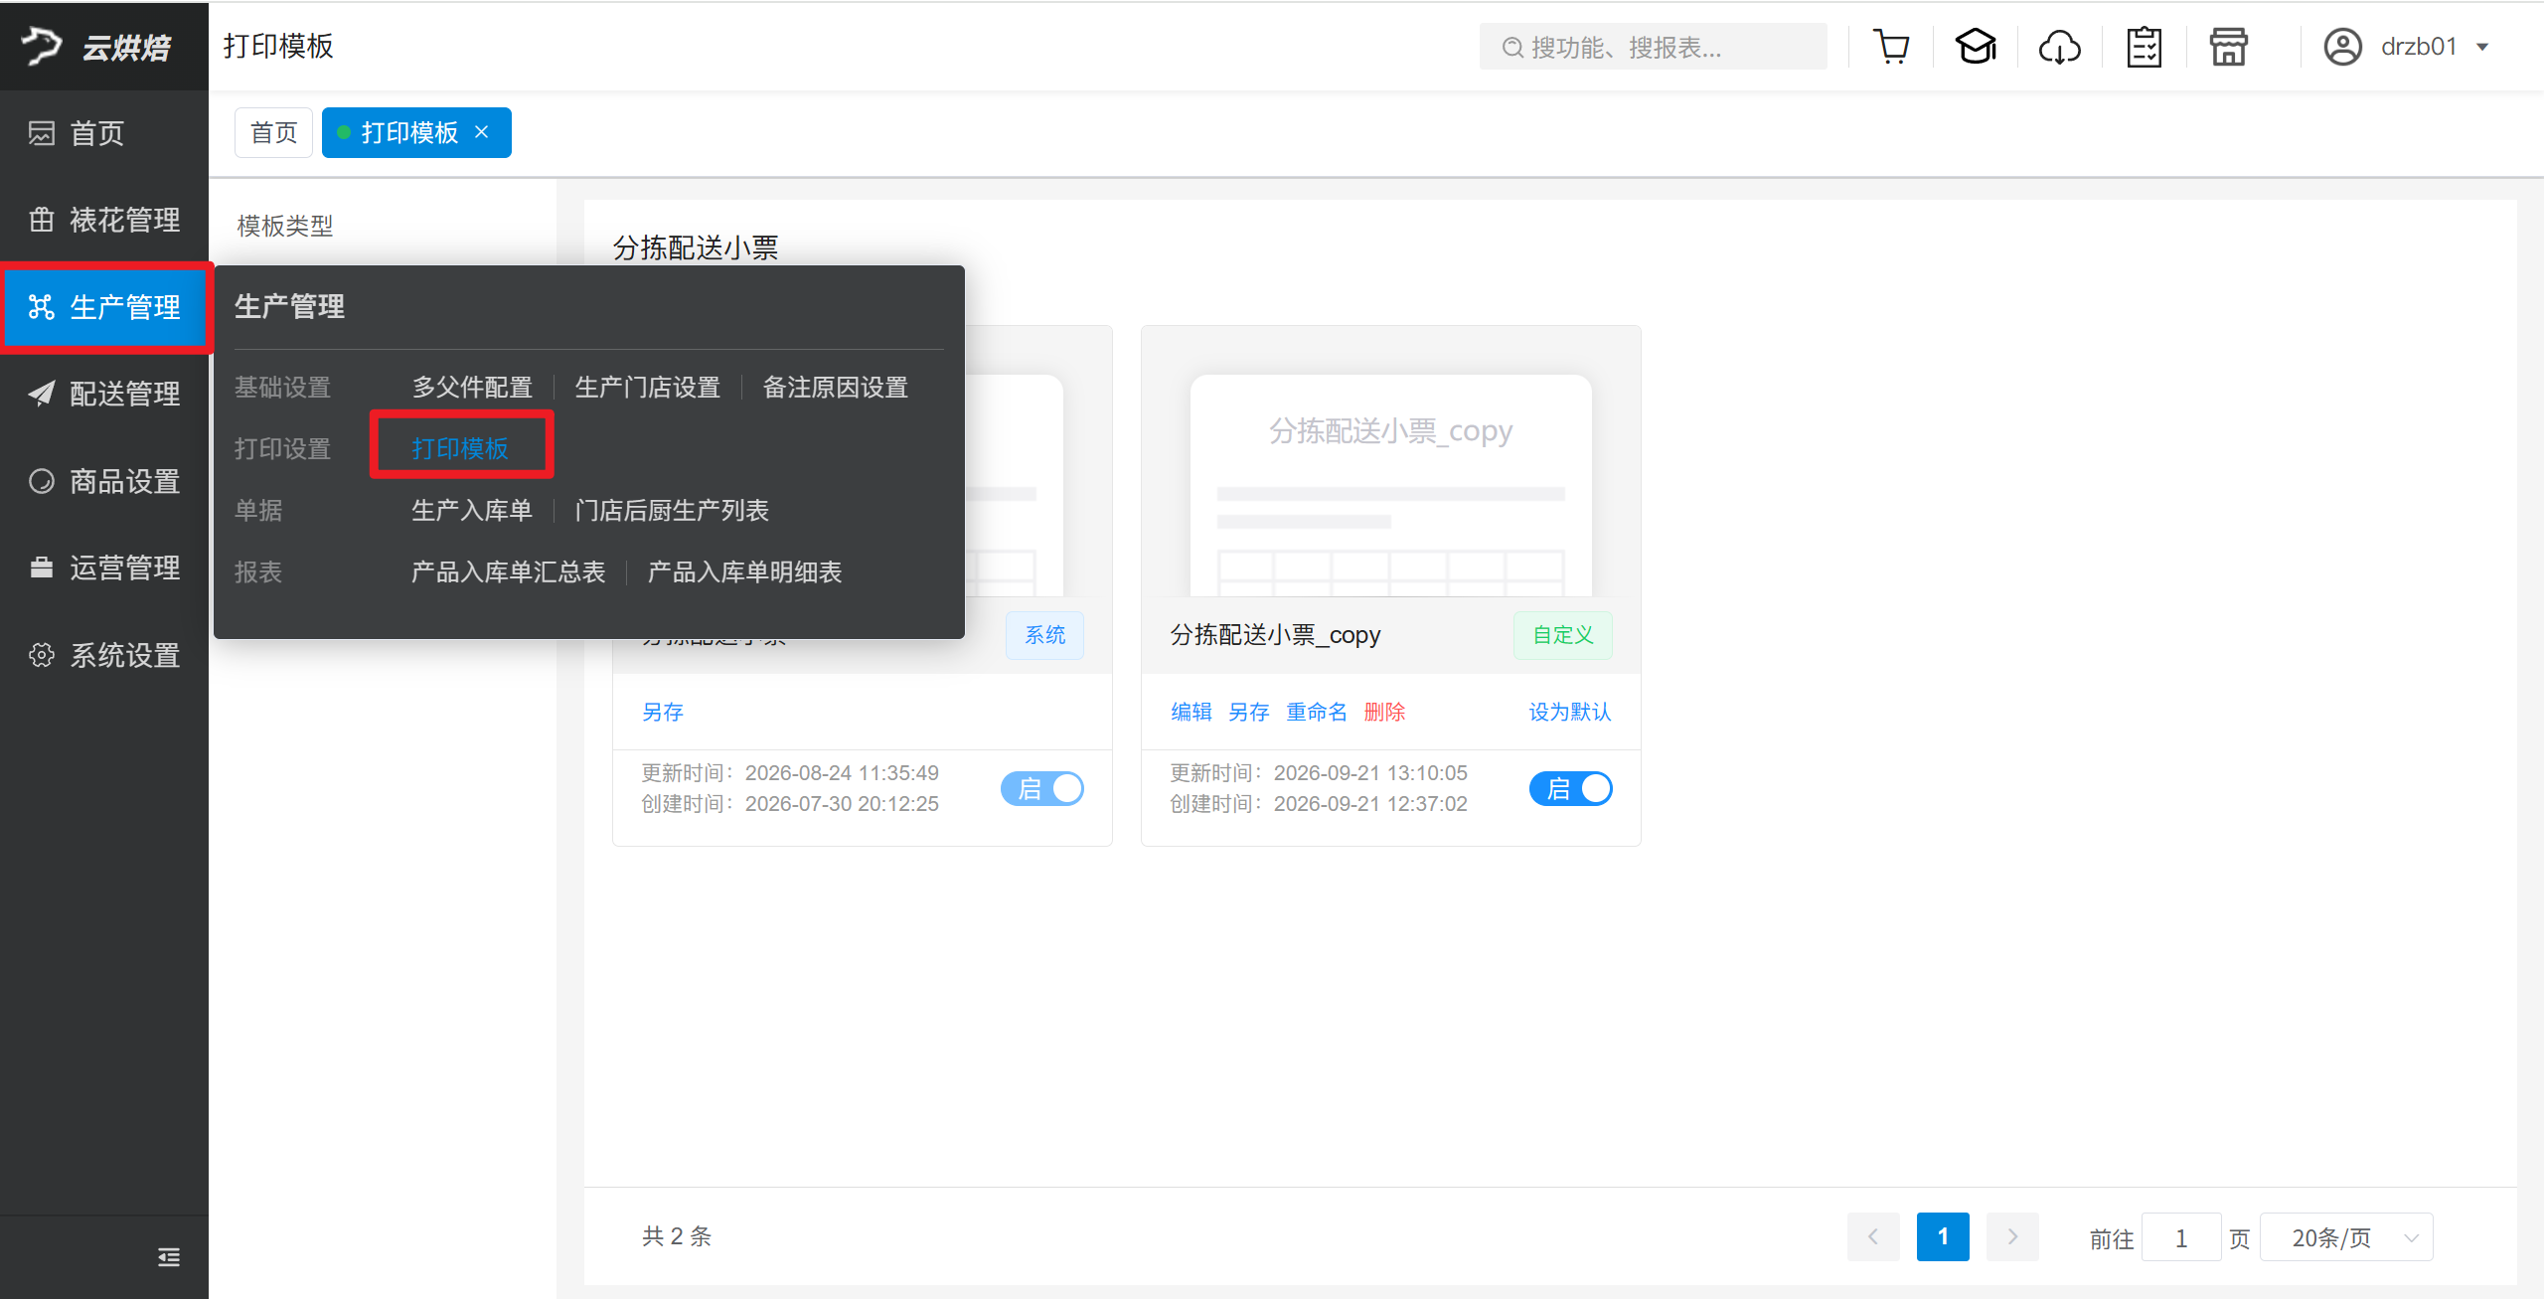

① 复制系统模板，启用后重命名
操作步骤：
选择模板类型【分拣配送小票】，点击【另存】系统自动复制一个模板，点击【启】，点击【重命名】输入打印模板名称；
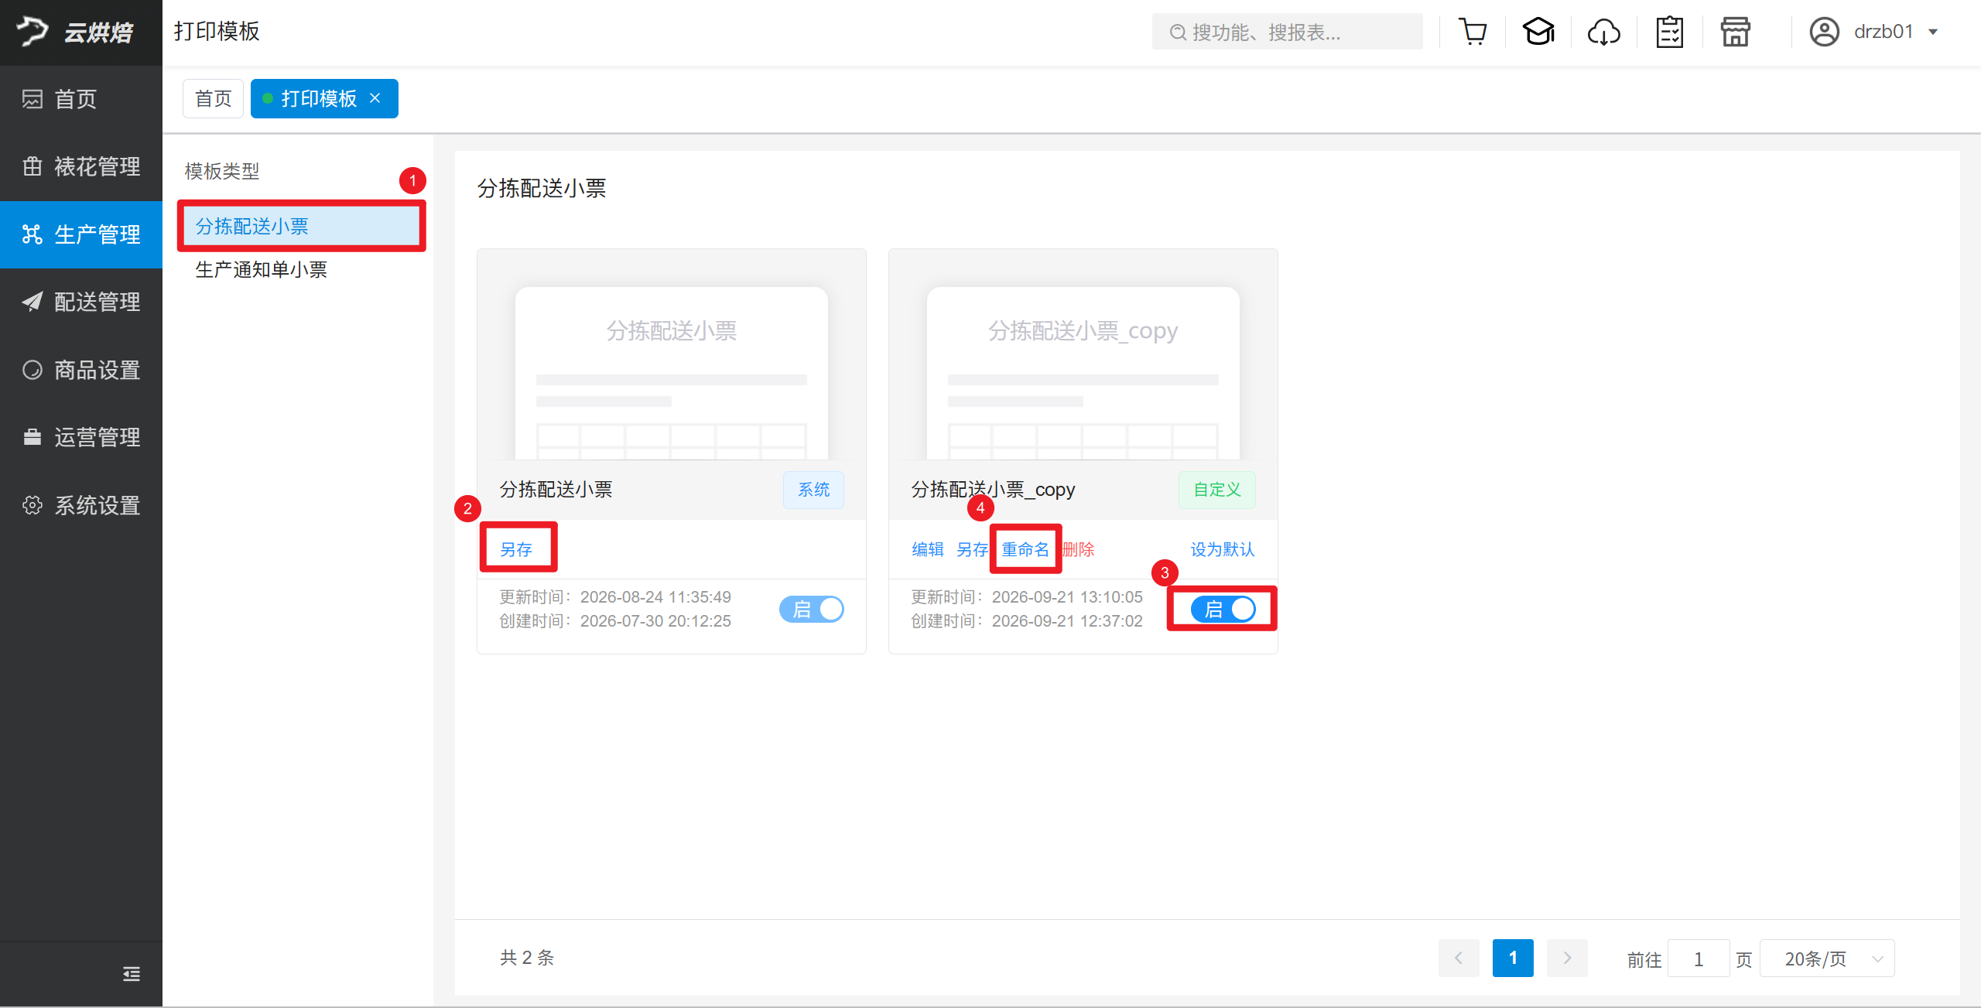
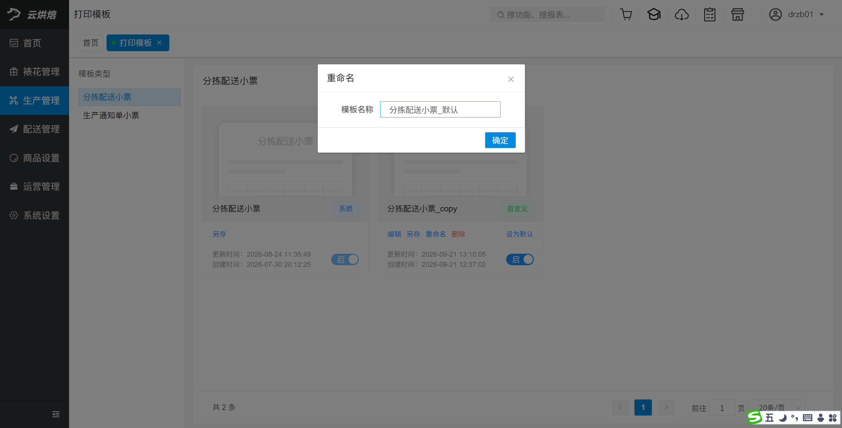

② 编辑分拣配送小票打印模板
操作步骤：
点击【编辑】，对模板参数和位置进行调整，点击【查看渲染效果】，点击【保存】；
小票模板参数
- 小票纸尺寸：58mm，80mm
- 字段列表：生产门店、配送门店、货流单号、商品项数、数量合计、金额合计、分拣员、打印次数、补打标记
- 字段属性：显示名称、字段键、字段值、前缀、后缀、对齐方式、字号映射、加粗、显示、宽度倍数、行间距
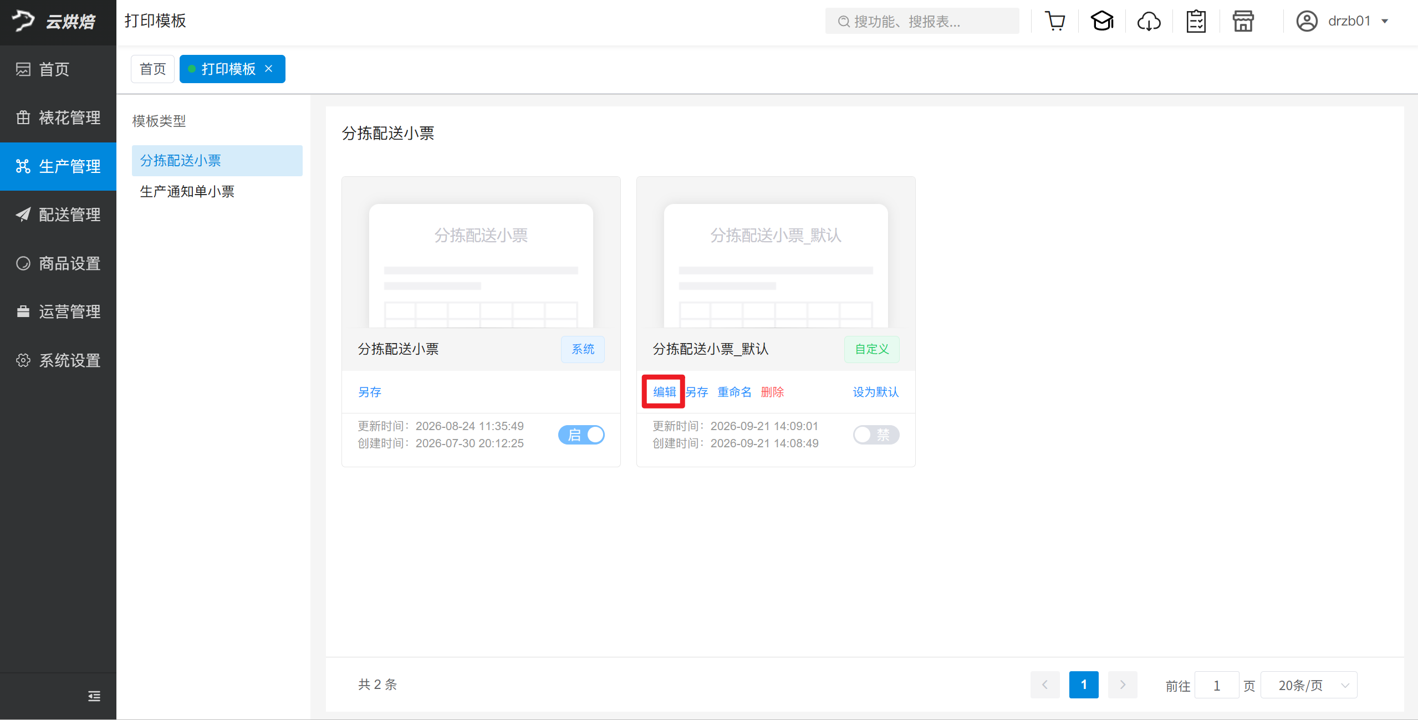
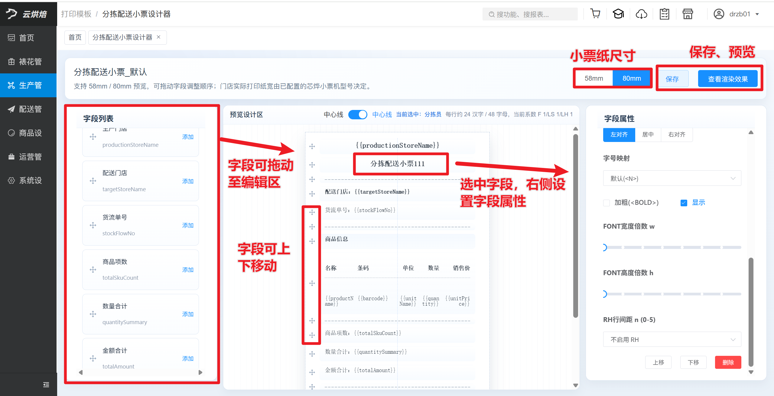

设置生产通知单小票模板

① 复制系统模板，启用后重命名
操作步骤：
选择模板类型【生产通知单小票】，点击【另存】系统自动复制一个模板，点击【启】，点击【重命名】输入打印模板名称；
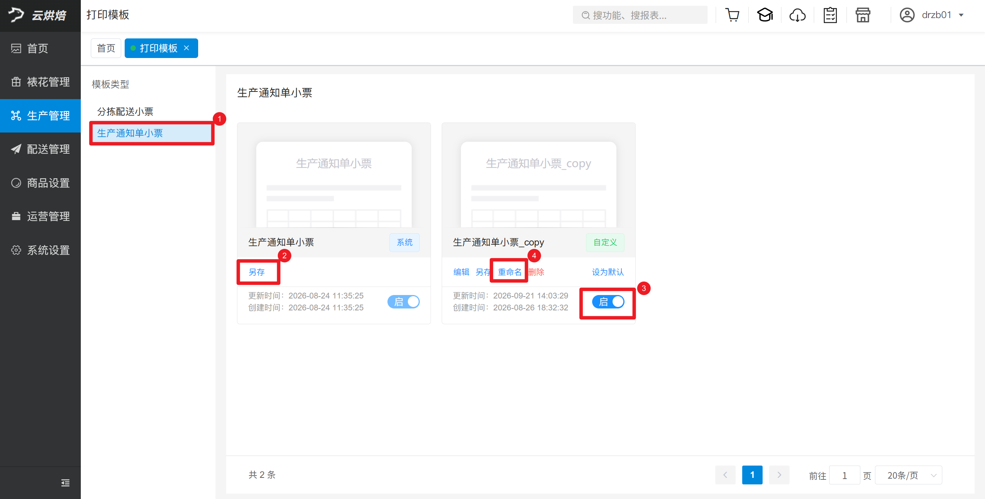
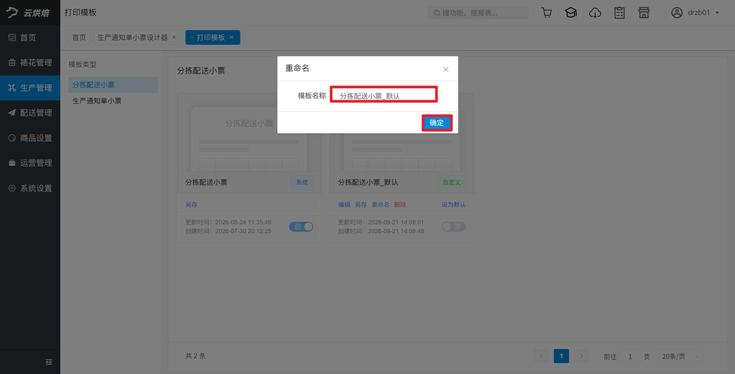

② 编辑生产通知单小票打印模板
操作步骤：
点击【编辑】，对模板参数和位置进行调整，点击【查看渲染效果】，点击【保存】；
小票模板参数
- 小票纸尺寸：58mm，80mm
- 字段列表：生产门店、小票标题、打印场景、明细标题、生产通知单号、通知单状态、生产日期、来源单号、接单方案、方案时间段、订单数、订货门店数、明细项数、数量合计、操作员、打印时间
- 字段属性：显示名称、字段键、字段值、前缀、后缀、对齐方式、字号映射、加粗、显示、宽度倍数、行间距
